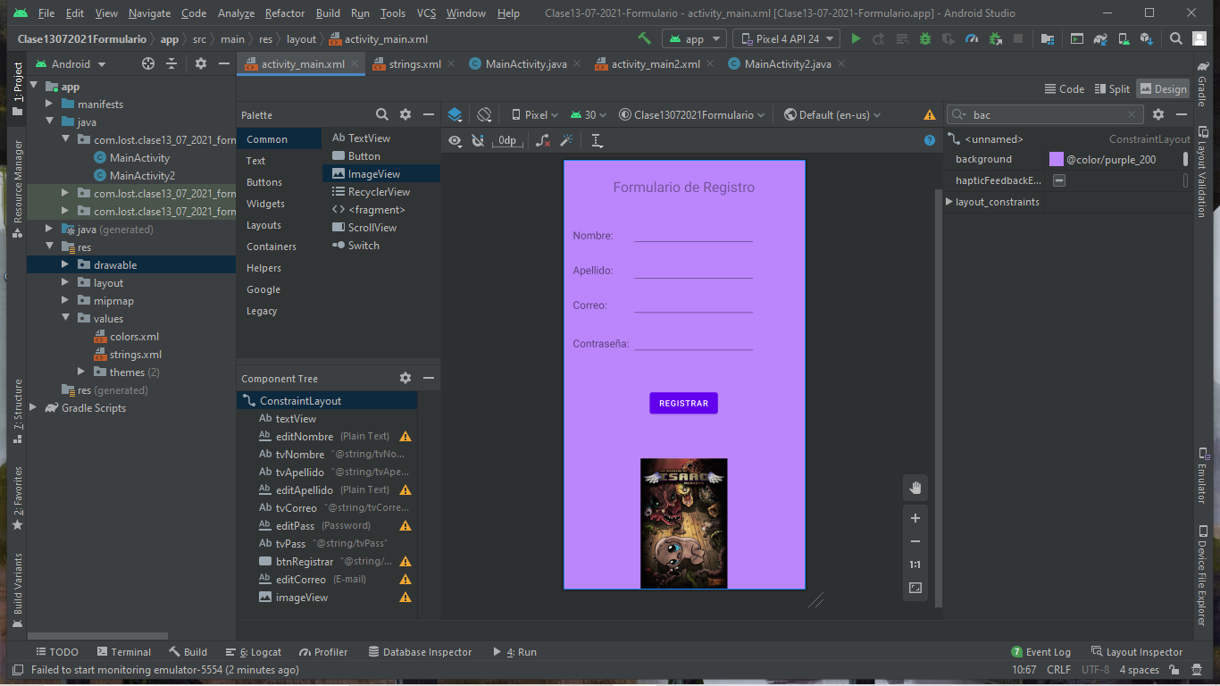

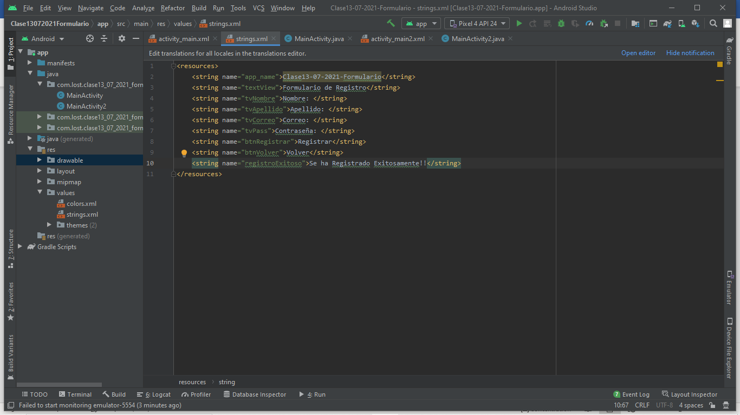
//CODIGO
package com.lost.clase13_07_2021_formulario;
import androidx.appcompat.app.AppCompatActivity;
import android.content.Intent;
import android.os.Bundle;
import android.view.View;
import android.widget.EditText;
public class MainActivity extends AppCompatActivity {
private EditText nombre, apellido, correo, contrasena;
@Override
protected void onCreate(Bundle savedInstanceState) {
super.onCreate(savedInstanceState);
setContentView(R.layout.activity_main);
nombre = findViewById(R.id.editNombre);
apellido = findViewById(R.id.editApellido);
correo = findViewById(R.id.editCorreo);
contrasena = findViewById(R.id.editPass);
}
public void registrar(View view){
Intent intent = new Intent(this, MainActivity2.class);
intent.putExtra("nombre", nombre.getText().toString());
intent.putExtra("apellido", apellido.getText().toString());
intent.putExtra("correo", correo.getText().toString());
intent.putExtra("pass", contrasena.getText().toString());
startActivity(intent);
}
}

//CODIGO 2
package com.lost.clase13_07_2021_formulario;
import androidx.appcompat.app.AppCompatActivity;
import android.content.Intent;
import android.os.Bundle;
import android.view.View;
import android.widget.TextView;
public class MainActivity2 extends AppCompatActivity {
private TextView tvNombre, tvApellido, tvCorreo, tvPass;
@Override
protected void onCreate(Bundle savedInstanceState) {
super.onCreate(savedInstanceState);
setContentView(R.layout.activity_main2);
tvNombre = findViewById(R.id.tvMostrarNombre);
tvApellido = findViewById(R.id.tvMostrarApellido);
tvCorreo = findViewById(R.id.tvMostrarCorreo);
tvPass = findViewById(R.id.tvMostrarPass);
String nombre = getIntent().getStringExtra("nombre");
tvNombre.setText("Tu nombre es: " + nombre);
String apellido = getIntent().getStringExtra("apellido");
tvApellido.setText("Tu apellido es: " + apellido);
String correo = getIntent().getStringExtra("correo");
tvCorreo.setText("Tu correo es: " + correo);
String pass = getIntent().getStringExtra("pass");
tvPass.setText("Tu contraseña es: " + pass);
}
public void volver(View view){
Intent intent = new Intent(this, MainActivity.class);
startActivity(intent);
}
}

